Module 3
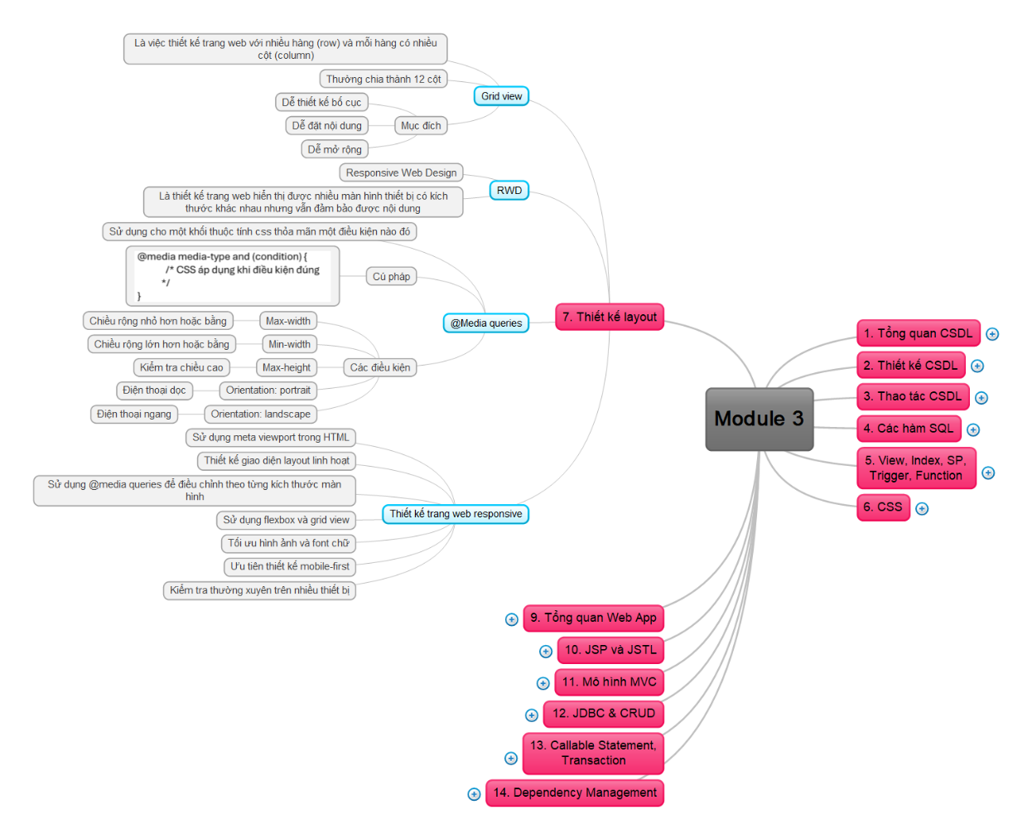

1. Tổng quan CSDL

Các khái niệm

Data

Dữ liệu dùng để mô tả sự vật, sự việc, sự kiện,...

Được biểu diễn bằng hình ảnh, âm thanh, văn bản,...

Database

Nhóm dữ liệu có tổ chức

Relational database

Cơ sở dữ liệu quan hệ

Các bảng có mối quan hệ với nhau (1-1, 1-n, n-n)

Non-relational database

Cơ sở dữ liệu phi quan hệ

Không sử dụng bảng để lưu trữ dữ liệu

Sử dụng tài liệu, các cặp key-value, cột hoặc đồ thị

RDBMS - Relational Database Management System

Hệ quản trị cơ sở dữ liệu quan hệ

Phần mềm sử dụng để lưu trữ và quản lý dữ liệu

SQL - Structured Query Language

Ngôn ngữ truy vấn cấu trúc dữ liệu, dùng để tương tác với CSDL

MySQL

Là một RDBMS

MySQL Server

Dịch vụ để lưu trữ dữ liệu và quản lý

MySQL Workbench

Phần mềm để lập trình viên tương tác với CSDL

Các nhóm SQL

DDL - Data Definition Language

Nhóm định nghĩa cấu trúc dữ liệu

CREATE, DROP, ALTER, TRUNCATE

DML - Data Manipulation Language

Nhóm thao tác với CSDL

INSERT, SELECT, UPDATE, DELETE

DCL - Data Control Language

Nhóm phân quyền

GRAND, INVOKE

TCL - Transaction Control Language

Nhóm liên quan đến tiến trình

Các kiểu dữ liệu

Số

int, float, double, long

Chuỗi

char, varchar, text, longtext,...

Ngày

date, datetime

Constraint

NOT NULL

Không được là giá trị null

UNIQUE

Không được trùng lặp

PRIMARY KEY

Xác định trường duy nhất để phân biệt từng hàng trong bảng

FOREIGN KEY

Tạo quan hệ giữa hai bảng

CHECK

Kiểm tra dữ liệu theo điều kiện cho trước

DEFAULT

Gán giá trị mặc định nếu không cung cấp giá trị khi thêm dữ liệu

INDEX

Tăng tốc độ truy vấn

2. Thiết kế CSDL

Các bước thiết kế CSDL

1. Xác định yêu cầu (SRS)

2. Vẽ sơ đồ ERD

3. Chuyển đổi ERD sang Tables

4. Chuẩn hóa dữ liệu (xem CSDL đã chuẩn chưa)

Tránh dư thừa dữ liệu

Giúp dễ cập nhật

SRS

Software Requirements Specification

Tài liệu đặc tả yêu cầu phần mềm

ERD

Entity Relationship Diagram (Sơ đồ quan hệ giữa các thức thể)

Là một sơ đồ trung gian giữa SRS và Database

SRS -> ERD -> Database (Tables)

Các bước thiết kế ERD

1. Từ SRS -> Xác định entity

2. Xác định thuộc tính của entiry

3. Xác định mối quan hệ giữa các entity

4. Vẽ sơ đồ ERD dựa trên quy định các hình

Các bước chuyển đổi ERD sang Tables

1. Chuyển đổi các entity thành table dựa trên

Thuộc tính khóa của entity và khóa chính của một table

Thuộc tính thường của entity và thuộc tính bình thường của table

2. Chuyển đổi các thuộc tính đa trị

Tách thuộc tính đa trị thành một bảng mới

Xét mối quan hệ giữa bảng mới và bảng hiện tại

3. Biến đổi mối quan hệ 1 - 1

Đặt khóa ngoại ở bên nào cũng được

Thường đặt ở bên chủ thể

4. Biến đối mối quan hệ 1 - n

PK (1)

FK (n)

5. Biến đổi mối quạn hệ n - n

Tạo bảng mới có khóa chính là tập hợp 2 khóa của 2 entity tham gia vào mối quan hệ (khóa phức hợp)

Composit Key

Một bảng có thể có 1 PR nhưng 1 PR có thể có thể là nhiều trường

Các loại quan hệ

1 - 1

một A chỉ liên kết duy nhất với một B

Khóa ngoại phải có unique

1 - n

Một A có thể có nhiều B nhưng một B chỉ có thể có một A

Khóa ngoại đặt ở bên (n)

n - n

Một A có thể có nhiều B và một B có thể có nhiều A

Cần tạo bảng trung gian

3. Thao tác CSDL

Vì sao cần chuẩn hóa dữ liệu

Tránh dư thừa code => không tốn tài nguyên

Dễ cập nhật => dễ phát triển

Chuẩn hóa dữ liệu

1NF (Normal form) -> 2NF -> 3NF -> Boyce-codd

Các loại chuẩn hóa

1NF

Loại bỏ thuộc tính đa trị

Loại bỏ thuộc tính được tính toán, suy diễn từ một thuộc tính khác

2NF

Đạt chuẩn 1NF

Loại bỏ các phụ thuộc bộ phận (thuộc tính không khóa và chỉ phụ thuộc một bộ phận của khóa chính)

3NF

Đạt chuẩn 2NF

Loại bỏ các phụ thuộc bắc cầu (một thuộc tính không khóa phụ thuộc một thuộc tính không khóa khác)

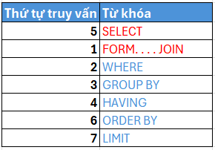

JOIN

Sử dụng truy vấn dữ liệu từ nhiều bảng

Mục đích

Lấy thông tín

Giúp hiển thị

Làm điều kiện truy vấn

Các loại JOIN

INNER

Trả về record có mặt ở 2 bàng

LEFT

Trả về tất cả record bên trái và record tương ứng ở bên phải

RIGHT

Trả về tất cả record ở bên phải và record tương ứng ở bên trái

FULL

Trả về tất cả record ở cả 2 bảng

Các toán tử

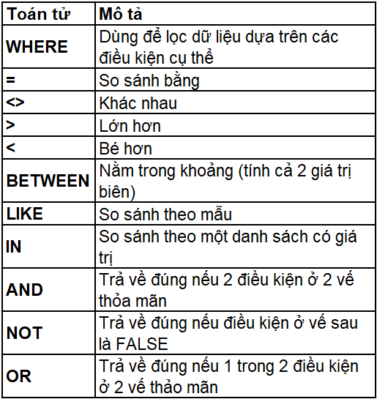

GROUP BY
- Dùng để nhóm các giá trị của một hoặc nhiều cột (một giá trị duy nhất)

Thường sử dụng với SUM, MIN, MAX, COUNT, AVG

ORDER BY

Dùng để sắp xếp dữ liệu dựa theo giá trị của một hoặc nhiều cột

ASC: tăng dần (mặc định)

DESC: giảm dần

4. Các hàm SQL

Union

Dùng để gộp kết quả của 2 hay nhiều câu truy cấn select

Điều kiện

Cùng số lượng cột

Cùng kiểu dữ liệu nếu trước MySQL 8

Từ MySQL 8 không cần phải trùng kiểu dữ liệu

Các loại

Union

Gộp các record, không cho phép trùng lặp

Union All

Gộp các record, cho phép trùng lặp

Limit

Dùng để giới hạn số record lấy ra, luôn đặt cuối câu truy vấn

Mục đích

Phân trang

Tìm top (1, 3, 5, 10,...)

Cách dùng

LIMIT A, B

A là bị trí

B là số lượng lấy ra

LIMIT C

Vị trì là 0

C là số lượng lấy ra

SubQuery

Là một câu truy vấn lồng vào trong một câu truy vấn khác

Hạn chế sử dụng SubQuery vì giảm tốc độ truy vấn trong một số trường hợp

IN

Dùng để kiểm tra giá trị có năm trong một tập hợp không

Dùng tốt với dữ liểu nhỏ

EXISTS

Kiểm tra sự tồn tại của một giá trị trong một tập hợp

Dùng tốt với dữ liệu lớn

5. View, Index, SP, Trigger, Function

Index

Khái niệm

Giống như mục lục của một quyển sách

Giúp tăng tốc độ truy vấn

Sử dụng với bảng có dữ liệu lớn

Lưu ý

Chỉ sử dụng cho bảng có dữ liệu lớn và cột thường xuyên truy vấn

Không sử dụng cho cột thường xuyên cập nhật hoặc nhiều giá trị null

View

Khái niệm

(Bảng ảo) là kết quả của một câu lệnh truy vấn select được lưu lại như một bảng

Mục đích

Giúp tảu sử dụng code

Bảo mật thông tin cho bảng chính

Lưu ý

Các thay đổi khi thao tác với view có thể làm thay đổi bảng gốc (INSERT, UPDATE, DELETE)

Không thể làm thay đổi bảng gốc nếu view có JOIN, GROUP BY, DISTINCT, ...

SP, Function, Trigger

Là tập hợp các câu query để thực hiện một nhiệm vụ cụ thể nào đó

Stored Procedure

Không trả về giá trị

Tham số

IN

Giống tham trị

OUT

Giống tham chiếu

INOUT

Kết hợp IN và OUT

Cú pháp gọi

CALL sp_name

Function

Có giá trị trả về

Tham số

IN

Cú pháp gọi

function_name()

Trigger

Không có giá trị trả về

Không có tham số truyền vào

Cách hoạt động

Tự động gọi khi dữ liệu của bảng thay đổi

Trigger time

Before

After

Trigger event

Update

Old + New

Insert

New

Delete

Old

Lưu ý

Nên hạn chế dùng vì làm chậm tốc độ

6. CSS

Khái niệm

CSS là ngôn ngữ được dùng để tìm và định dạng lại các phần tử HTML

Các cách nhúng

Inline

Nhúng trực tiếp trong thuộc tính style của thẻ html

Internal

Nhúng trong cặp thẻ style nằm trong phần thẻ head

External

Nhúng một file css bằng thẻ link

Độ ưu tiên

Inline -> (internal/external) -> mặc định

Selector

Là bộ chọn

3 thành phần selector

tag

Chọn tất cả các phần tử

1 - n

class

Chọn tất cả các phần tử xác định

n - n

id

Chọn một phần tử id xác định

1 - 1

Độ ưu tiên

Id -> class -> tag

Các loại

Basic

Combinator

Attribute

Pseudo-class

Pseudo-elements

Box model

Content

Chứa nội dung

Padding

Khoảng các giữa nội dung và đường viền

Border

Đường viền bao quanh padding và nội dung

Margin

Khoảng cách giữa phần tử hiên tại với phần tử xung quanh

Nếu 2 phần tử gần nhau -> lấy margin lớn nhất của một phần tử

Position

Là một thuộc tính của CSS, quy định vị trí của một thẻ HTML

Giá trị

static

Phần tử chiếm chỗ ban đầu trong tài liệu

Không thể di chuyển bằng top, right, ...

relative

Định vị tương đối so với vị trí mặc định

Có thể di chuyển bằng top, right, ...

absoluteĐịnh vị tuyệt đối theo thuộc tính position cha gần nhất (trừ static)

Không chiếm chỗ

fixed

Định vị cố định với cửa sổ trình duyệt

Không chiếm chỗ

sticky

Kết hợp giữa relative và fixed

Cần top, right,.. để hoạt động

Display

Là một thuộc tính của CSS, quy định cách thức hiển thị của một thẻ html

Giá trị

none

block

inline

inline-block

flex

grid

7. Thiết kế layout

Grid view

Là việc thiết kế trang web với nhiều hàng (row) và mỗi hàng có nhiều cột (column)

Thường chia thành 12 cột

Mục đích

Dễ thiết kế bố cục

Dễ đặt nội dung

Dễ mở rộng

RWD

Responsive Web Design

Là thiết kế trang web hiển thị được nhiều màn hình thiết bị có kích thước khác nhau nhưng vẫn đảm bảo được nội dung

@Media queries

Sử dụng cho một khối thuộc tính css thỏa mãn một điều kiện nào đó

Cú pháp

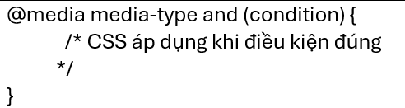

Các điều kiện

Max-width

Chiều rộng nhỏ hơn hoặc bằng

Min-width

Chiều rộng lớn hơn hoặc bằng

Max-height

Kiểm tra chiều cao

Orientation: portrait

Điện thoại dọc

Orientation: landscape

Điện thoại ngang

Thiết kế trang web responsive

Sử dụng meta viewport trong HTML

Thiết kế giao diện layout linh hoạt

Sử dụng @media queries để điều chỉnh theo từng kích thước màn hình

Sử dụng flexbox và grid view

Tối ưu hình ảnh và font chữ

Ưu tiên thiết kế mobile-first

Kiểm tra thường xuyên trên nhiều thiết bị

9. Tổng quan Web App

HTTP/HTTPS

HyperText Trasfer Protocol (Secure)

Giao thức truyền siêu văn bản (bảo mật)

HTTP

Không mã hóa dữ liệu -> dữ liệu truyền đi có thể bị đọc dễ dàng

Dữ liệu dễ bị thay đổi trong quá trình truyền

Cổng 80

Tốc độ nhanh hơn

Không cần chứng chỉ SSL

HTTPS

Mã hóa dữ liệu bằng SSL/TSL -> dữ liệu được bảo vệ

Dữ liệu không bị thay đổi (integrity check)

Cổng 443

Chậm hơn do mã hóa/giải mã (gần như không chênh lệch)

Có chứng chỉ SSL

Static web/Dynamic web

Static website

Có nội dung không thay đổi

Được viết bằng HTML, CSS và JS

Tốc độ tải trang nhanh hơn

Khó khăn trong việc chỉnh sửa trang web

Dynamic website

Có nội dung thay đổi được theo

Thời gian

Con người'

Ngữ cảnh

Viết bằng ngôn ngữ phía server và database

Tốc độ tải chậm hơn

Phương thức GET/POST

GET

Tốc dộ nhanh hơn

Chỉ có thể gửi dạng văn bản

Bảo mật kém

Tối đa 2048 ký tự (tùy trình duyệt)

POST

Tốc độ chậm hơn

Có thể gửi được cả dạng âm thanh, hình ảnh, video

Bảo mập cao

Dung lượng tối đa lớn (dựa vào server)

JSP/Servlet

JSP

JavaServer Page là một công nghệ giúp tạo trang web động

Là file HTML có nhúng mã java

Khi người dùng truy cập, server biên dịch JSP thành Servlet rồi chạy

Dễ viết hơn Servlet nếu chủ yếu là giao diện

Servlet

Là một class java chạy trên server dùng để xử lý logic

Viết bằng java

Mạnh về xử lý nghiệp vụ, điều hướng, làm việc với DB, xử lý POST/GET

Thường dùng để điều phối đến JSP để hiện thị

request/response

request

Client gửi yêu cần lên server

Gửi yêu cầu để truy cập, tạo, sửa hoặc xóa tài nguyên, ..

Dữ liệu gửi đi là query, form, file,..

Method, URL/PATH, Headers. Body

response

Server phản hồi lại cho phía client

Trả dữ liệu hoặc kết quả đã xử lý về

Dữ liều là HTML, JSON, lỗi, ...

Status Code, Headers, Body

forward/redirect

forward

Chuyển tiếp

Chỉ chuyển trong nội bộ trang web (đường dẫn đến file jsp)

Giữ nguyên request

redirect

Chuyển hướng

Có thể chuyển hướng đến nội bộ và bên ngoài (url)

Tạo request mới

10. JSP và JSTL

JSP

JavaServer Page

Cho phép tạo ra trang web động dựa trên java (mã Java nhúng vào HTML)

Biên dịch thành Servlet khi chạy (trong lần đầu tiên) => thực chất là một lớp Java mở rộng HttpServlet

Đặc điểm

Làm việc chủ yếu ở view

Cho phép nhúng mã java bằng <% . . .%>

Được máy chủ biên dịch thành servlet trong lần chạy đầu

Sử dụng với JavaBeans, EL, JSTL để đơn giản hóa code

JSTL

JSP Stardard Tag Library

Là một thư viện cho JSP, cung cấp các thẻ tùy chỉnh => loại bỏ mã java thuần khỏi jspì

Tác dụng

Giảm phụ thuộc mã java của jsp

Dễ đọc, dễ bảo trì

Tuân thủ các mô hình dự án hiện đại

An toàn, ít lỗi hơn

11. Mô hình MVC

Khái niệm

Mô hình thiết kế phần mềm Model - View - Controller

View

Là nơi hiển thị dữ liệu

Tương tác với người dùng

Model

Biểu diễu dữ liệu

Xử lý nghiệp vụ

Business Object

Kết nối cơ sở dữ liệu

Data Accesss Object

Controller

Nhận và xử lý request

Gửi về model (nếu cần)

Gửi lên view

MVC1

Đặc điểm

JSP đóng vai trò là controller

JSP trực tiếp nhận request từ client, xử lý login, truy xuất dữ liệu và hiển thị kết quả

Luồng xử lý

Client -> JSP -> Model (JavaBeans) -> JSP (hiển thị)

Ưu điểm

Đơn giản, dễ triển khai với ứng dụng nhỏ

Viết nhanh khi chỉ cần xử lý nhẹ

Nhược điểm

Login và hiển thị bị trộn lẫn trong JSP -> khó bảo trì

Khó mở rộng, không rõ ràng giữa các thành phần

Không đúng nguyên lý phân tách vai trò

MVC2

Đặc điểm

Servlet làm controller: xử lý nghiệp vụ, gọi model, chọn view

JSP làm view: chỉ hiển thị dữ liệu

Model là các lớp JavaBean, DAO, hoặc service xử lý logic, truy vấn DB

Luồng xử lý

Client -> Servlet(Controller) -> Model -> RequestDispactcher -> JSP(View)

Ưu điểm

Tách biện rõ Model - View - Controller

Dễ bảo trì, mở rộng

Hỗ trợ tốt khi dùng các framework

Nhược điểm

Phức tạp hơn

Cần thêm cấu hình, kiến thức về kiến trúc

12. JDBC & CRUD

JDBC

Java Database Connectivity

Là một chuẩn API trong JAVA cho phép kết nối và làm việc với DB

API

Application Programming Interface

Giao diện lập trình ứng dụng

Là cầu nối giúp 2 phần mềm hoặc hệ thống giao tiếp với nhau

Phần mềm client gửi yêu cầu qua API

Phần mềm server xử lý và trả về kết quả

Các thành phần

Driver

Lớp Java dùng để kết nối DB cụ thể

Đóng vai trò biên dịch giữa Java với DB

Driver Manager

Quản lý các Driver

Tìm Driver phù hợp với URL

Sử dụng Driver đó để tạo kết nối

Connection

Biểu diễn kết nối giữa Java và DB

Gửi câu lệnh

Nhận kết quả trả về

Quản lý transaction

Statement

Gửi câu lệnh SQL đến cơ sở dữ liệu

PreparedStatement

Có tham số

CallableStatement

Gọi thủ tục

Execute

phương thức của statement

executeQuery()

Sử dụng với SELECT

Trả về ResultSet

executeUpdate()

Sử dụng với INSERT, DELETE, UPDATE

trả về int

execute()

dùng cho cả 2 phần trên

trả về boolean (true nếu là resultSet)

Không khuyến khích dùng

preparedStatement

Dùng cho các câu lệnh SQL có tham số

Có thể sử dụng với SP tham số IN

preparedStatement.setXXX(index, value)

XXX là kiểu dữ liệu (dựa vào value)

index là vị trí bắt đầu từ 1

value là giá trị muốn truyền vào

ResultSet

Dùng để lưu và duyệt kết quả trả về của truy vấn SELECT

resultSet.getXXX()

XXX là kiểu dữ liệu cần lấy

Kết nối database

Thông tin cần có

Driver JDBC phù hợp với ứng dụng DB

URL kết nối jdbc:mysql://localhost:3306/...

username và password

13. Callable Statement,Transaction

Transaction

Là một tiến trình có điểm đầu và điểm kết thúc bên trong có các hoạt động (INSERT, DELETE, UPDATE) độc lập với nhau

Nếu tất cả các hoạt động thành công -> thực hiện commit và lưu vào db

Nếu 1 hoạt động thất bại -> rollback về trạng thái db ban đầu

Mục đích sử dụng

Đảm bảo tính nhất quán và đồng nhất của một nhóm các lâu lệnh sql

Tạo transaction

setAutoCommit(false)

Sử dụng commit để lưu dữ liệu vào db

Sử dụng rollback để quay lại trạng thái db ban đầu

Tính chất ACID

Automicity (duy nhất)

(All or nothing) Tất cả hoặc không

Consistency (đồng nhất dữ liệu)

Nếu transaction gây ra những vi phạm về ràng buộc dữ liệu (constrain), hệ thống sẽ không cho phép thực hiện tiếp và hủy transaction

Isolation (độc lập)

Đảm bảo 2 transaction cùng cập nhật dữ liệu, hệ quản trị CSDL sẽ đảm bảo thực hiện một cách tuần tự -> không dẫm đạp lên nhau

Durability (bền vững)

Khi transaction thực hiện thành công (đã commit) -> thì những thay đổi sẽ cố định và dữ liệu sẽ luôn như vậy

Callable Statement

14. Dependency Management

Quản lý phụ thuộc

Lịch sử ra đời

2000

Ant

Là công cụ build đầu tiên được sự dụng rỗng rãi trong java

Đặc điểm

Dựa trên XML để cấu hình (build.xml)

Phải thêm thư viện và quản lý thủ cồng (.jar)

Mạnh mẽ nhưng dài dòng, dễ bị lỗi trong project lớn

2004

Maven

Khắc phụ nhược điểm của Ant, đặc biệt trong việc quản lý phụ thuộc

Đặc điểm

Quản lý phụ thuộc tự động qua kho trung tâm (Maven Central)

Dùng pom.xml để định nghĩa project và dependecies

Tích hợp tốt với các plugin, lifecycle rõ ràng (compile, test, package,...)

Có cấu trúc giúp chuẩn hóa quy trình build

2012

Gradle

Thế hệ mới, kết hợp điểm mạnh của Ant và Maven

Đặc điểm

Build script viết bằng Groovy (hoặc Kotlin DSL)

Hỗ trợ build nhanh nhờ cơ chế caching và incremental build

Quản lý phụ thuộc giống Maven nhưng linh hoạt hơn

Sử dụng phổ biến trong các project Android

